«Площади многоугольников»
Вариант 1  1. Диагонали параллелограмма АВСК пересекаются в точке О. Сумма площадей треугольников АОВ и СОК равна 5 см. Найдите площадь параллелограмма.  1) 7,5; 2) 12,5; 3) 10; 4) 20 5) 15.  2. Площадь параллелограмма равна 12 дм². Найдите периметр этого параллелограмма, если его высоты равны 2 дм и 3 дм.  1) 20; 2) 22; 3) 24; 4) 10; 5) 18.  3. Найдите площадь параллелограмма с острым углом 45^{о}, если одна из его диагоналей является высотой параллелограмма и равна 5 м.  1) 12,5; 2) 20; 3) 24,5; 4) 25; 5) 10  4. Найдите площадь трапеции, если ее диагонали взаимно перпендикулярны, а их длины равны 5 см и 11 см.  1) 55; 2) 38; 3) 36; 4) 23,5 5) 27,5  5. Найдите площадь прямоугольной трапеции, если длины ее оснований равны 7 см и 11 см, а длина меньшей боковой стороны равна 6 см.  1) 51; 2) 52; 3) 53; 4) 54; 5) 55.  6. Найдите площадь равнобедренной трапеции МКРТ (КР║ МТ), если длина ее высоты КЕ равна 5, , а точка Е разбивает большее основание МТ на отрезки, длина большего из которых равна 7.  1) 12 ; 2) 30; 3) 33; 4) 35; 5) 56,5  7. Точка М – середина стороны АВ треугольника АВС, а вершина С – середина отрезка АК. Найдите площадь треугольника АКМ, если площадь треугольника АВС равна 3,5.  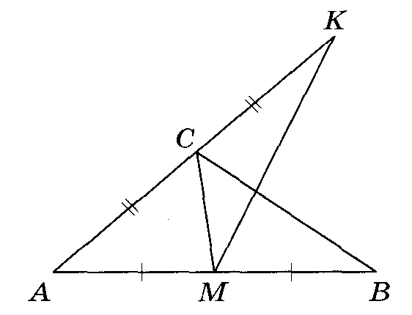  1) 1,75; 2) 2,5 3) 3,5; 4) 5; 5) 7  8. Точка М лежит на основании АВ равнобедренного треугольника АВС. Найдите площадь этого треугольника, если длины его боковых сторон АС и ВС равны 10, а расстояния от точки М до этих сторон равны соответственно 2 и 6.  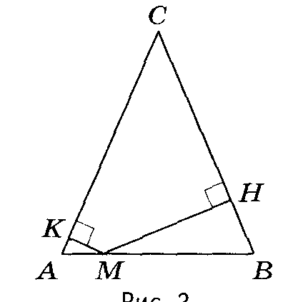  1) 10; 2) 20; 3) 30; 4) 40; 5) 50. | Вариант 2  1. Диагонали параллелограмма АВСК пересекаются в точке О. Сумма площадей треугольников СОВ и АОК равна 6 см. Найдите площадь параллелограмма.  1) 12; 2) 12,5; 3) 6; 4) 20 5) 15.  2. Площадь параллелограмма равна 24 дм². Найдите периметр этого параллелограмма, если его высоты равны 4 дм и 3 дм.  1) 24; 2) 22; 3) 28; 4) 14; 5) 18.  3. Найдите площадь параллелограмма с острым углом 45^{о}, если одна из его диагоналей является высотой параллелограмма и равна 6 м.  1) 31,5; 2) 30; 3) 12; 4) 24,5; 5) 36  4. Найдите площадь трапеции, если ее диагонали взаимно перпендикулярны, а их длины равны 7 см и 13 см.  1) 65; 2) 48; 3) 46; 4) 45,5 5) 43,5  5. Найдите площадь прямоугольной трапеции, если длины ее оснований равны 8 см и 15 см, а длина меньшей боковой стороны равна 4 см.  1) 46; 2) 40; 3) 45; 4) 60; 5) 64.  6. Найдите площадь равнобедренной трапеции МКРТ (КР║ МТ), если длина ее высоты КН равна 7, , а точка Н разбивает большее основание МТ на отрезки, длина большего из которых равна 9.  1) 16 ; 2) 60; 3) 63; 4) 65; 5) 66,5  7. Точка М – середина стороны СВ треугольника АВС, а вершина А – середина отрезка СК. Найдите площадь треугольника СКМ, если площадь треугольника АВС равна 7,5.  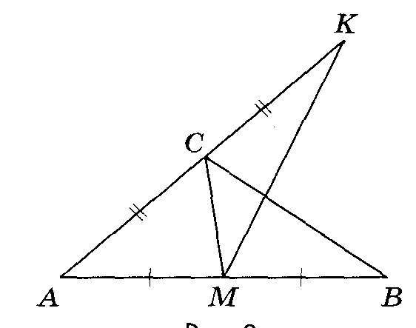  1) 7,5; 2) 5,5 3) 6,75; 4) 6; 5) 15  8. Точка М лежит на основании АВ равнобедренного треугольника АВС. Найдите площадь этого треугольника, если длины его боковых сторон АС и ВС равны 12, а расстояния от точки М до этих сторон равны соответственно 2 и 5.  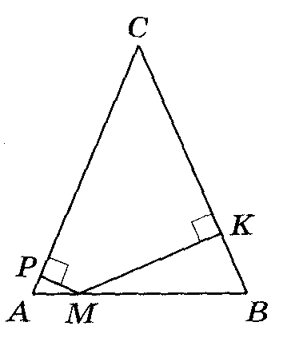  1) 10; 2) 42; 3) 30; 4) 20; 5) 60

«Соотношения в прямоугольном треугольнике»
Вариант 1  1. Найдите длину высоты прямоугольного треугольника, проведенную из вершины прямого угла, которая разделила гипотенузу на отрезки 3 см и 12 см.  1) 7,5 2) 3) 6 4) 9  2. Длины проекций катетов прямоугольного треугольника на гипотенузу равны 5 см и 15 см. Найдите длину меньшего катета этого треугольника.  1) 2) 3) 4) 10  3. Известно, что sinA=. Найдите tgA.  1) 2) 3) 4)  4. Значения sin60º, cos45º, tg 30º соответственно равны  1) 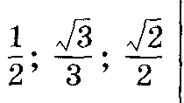 2) 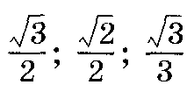 3) 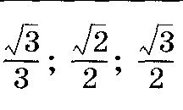 4) 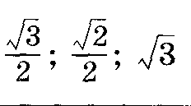  5. Значения sin30º, tg 60º, sin 45º соответственно равны  1) 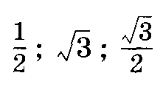2) 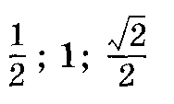3) 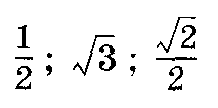4) 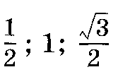  6. Значения cos30º, tg 45º, cos 60º соответственно равны  1) 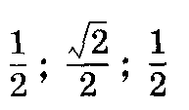2) 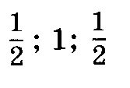3) 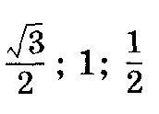4) 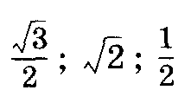  7. По рис.1 выразите длину х гипотенузы прямоугольного треугольника АВС через длину а его катета и тригонометрическую функцию угла АВС =α.  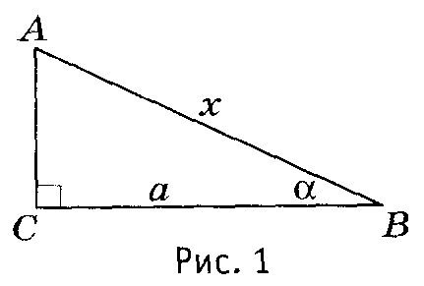  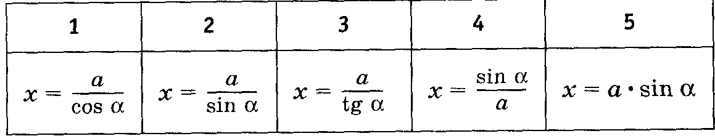  8. По рис.2 выразите длину у катета прямоугольного треугольника АВС через длину b его другого катета и тригонометрическую функцию угла АВС=β.  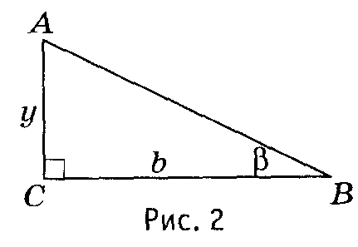  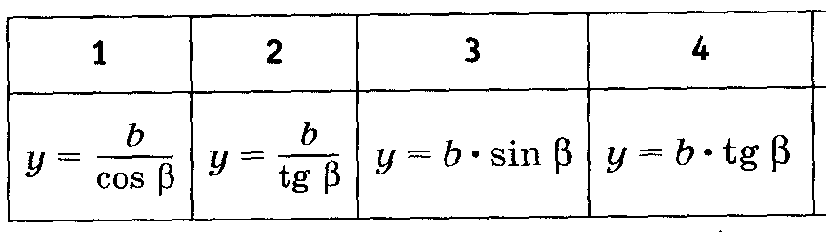  9. По рис.3 выразите длину z катета прямоугольного треугольника АВС через длину с его гипотенузы и тригонометрическую функцию угла ВАС=γ.  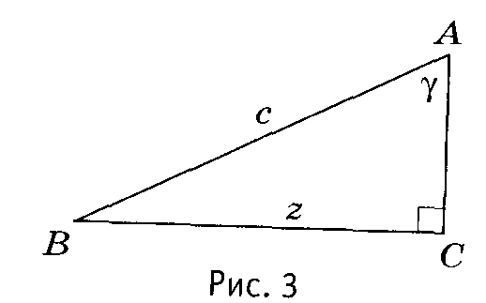  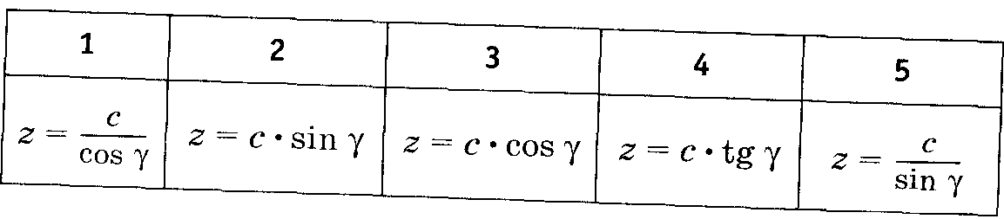  10. В равнобедренной трапеции меньшее основание равно 4 см, боковая сторона равна 6 см, а один из углов трапеции равен 120^{о}. Найдите площадь трапеции.  11. Диагональ BD параллелограмма АВСD перпендикулярна к стороне АD. Найдите площадь параллелограмма, если АВ=12 см, .  12. Начертите произвольный отрезок и разделите его в отношении 4:3. | Вариант 2  1. Найдите длину высоты прямоугольного треугольника, проведенную из вершины прямого угла, которая разделила гипотенузу на отрезки 4 см и 9см.  1) 7,5 2) 3) 9 4) 6  2. Длины проекций катетов прямоугольного треугольника на гипотенузу равны 5 см и 10 см. Найдите длину большего катета этого треугольника.  1) 2) 3) 4) 8  3. Известно, что cos A=. Найдите tgA.  1) 2) 3) 4)  4. Значения sin60º, cos45º, сtg 30º соответственно равны  1) 2) 3) 4)  5. Значения sin30º, tg 60º, cos 45º соответственно равны  1) 2) 3) 4)  6. Значения cos30º, tg 45º, cos 60º соответственно равны  1) 2) 3) 4)  7. По рис.1 выразите длину х гипотенузы прямоугольного треугольника АВС через длину а его катета и тригонометрическую функцию угла АВС =α.  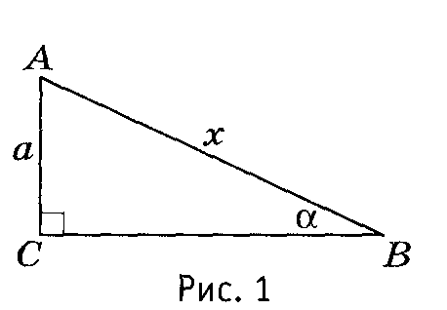  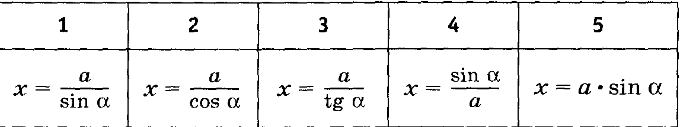  8. По рис.2 выразите длину у катета прямоугольного треугольника АВС через длину b его другого катета и тригонометрическую функцию угла АВС=β.  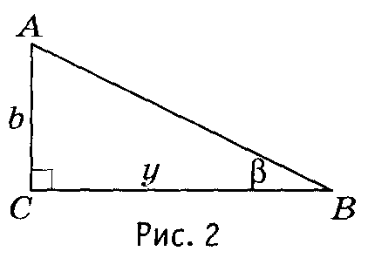  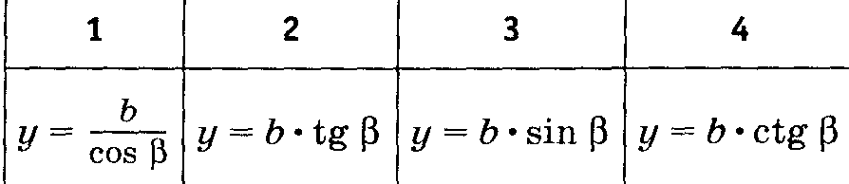  9. По рис.3 выразите длину z катета прямоугольного треугольника АВС через длину с его гипотенузы и тригонометрическую функцию угла ВАС=γ.  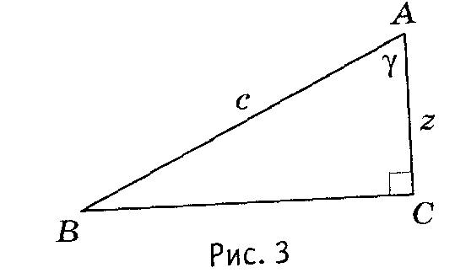  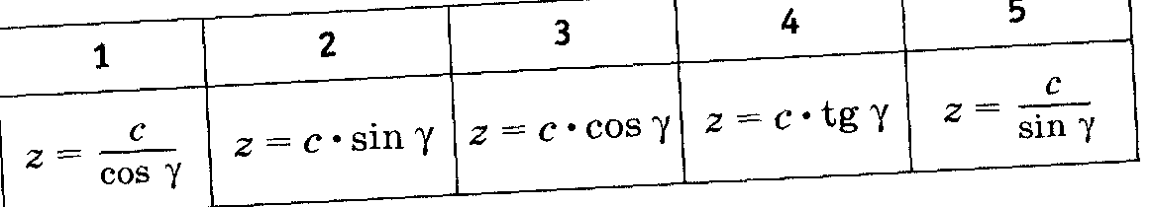  10. В прямоугольной трапеции меньшее основание равно 3 см, большая боковая сторона равна 4 см, а один из углов трапеции равен 150^{о}. Найдите площадь трапеции.  11. Диагональ АС прямоугольника АВСD равна 3 см и составляет со стороной АD угол в 37^{о}. Найдите площадь прямоугольника.  12. Начертите произвольный отрезок и разделите его в отношении 2:5.

«Центральные и вписанные углы»
Центральные и вписанные углы.  Вариант 1  1. Угол АСВ на 38^{о} меньше угла АОВ. Найдите сумму углов АОВ и АСВ.  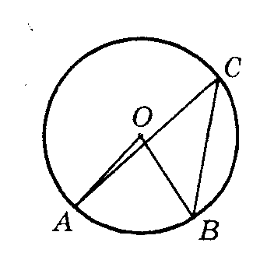1) 96^{о}; 2) 114^{о}; 3) 104^{о}; 4)76^{о} .  2. МР – диаметр. Найдите угол РКО.  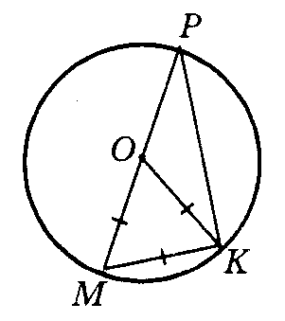1)60^{о}; 2)40^{о}; 3) 30^{о}; 4) 45^{о}.  3. Найдите угол АВС, если угол АОС равен 126^{о}.  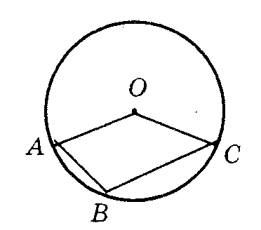1) 112^{о}; 2) 126^{о}; 3) 117^{о}; 4) 234^{о}.  4. КМ и СD – хорды. Е – точка их пересечения, СЕ = 6 см, ЕD = 8 см, КЕ на 8 см меньше ЕМ. Найдите КМ.  1) 16 см; 2) 14 см; 3) 20 см; 4) 12 см.  5. АВ = 20 см, АС = 4 см, АЕ = 16 см. Найти DЕ.  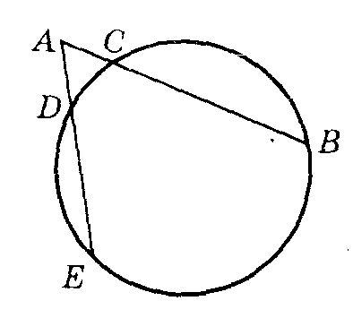1) 9 см; 2) 12 см; 3) 11 см; 4) 10 см.  6. АВ – касательная к окружности, АВ = 6 дм, СD = 5 дм. Найдите АD.  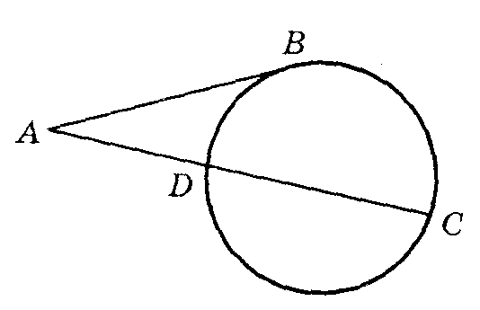1) 4 дм; 2) 6 дм; 3) 3 дм; 4) 5 дм.  7. Из точки Р проведены касательные РК₁ и РК₂ к окружности с центром О. Найдите расстояние между точками К₁ и К₂, если РК₁ = 7, угол К₁ОК₂ равен 120^{о}.  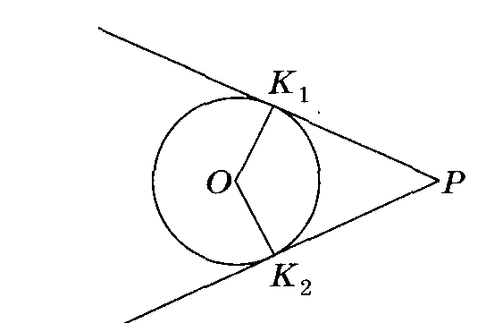1) ; 2) 7; 3) ; 4) 3,5  8. Прямая КМ – касательная к окружности, а отрезок КР – хорда этой окружности. Определите угол между этими касательной и хордой, если градусная мера дуги КLР равна 82^{о}.  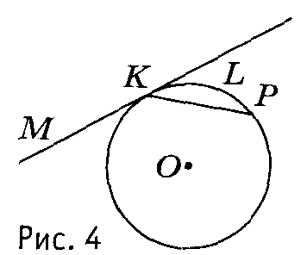1) 41^{о}; 2) 82^{о}; 3) 139^{о}; 4) 98^{о}.  9. Хорды КМ и ТР окружности пересекаются в точке С. Определите величину угла МСР, если градусные меры дуг КLР и ТАМ равны соответственно 82^{о} и 100^{о}.  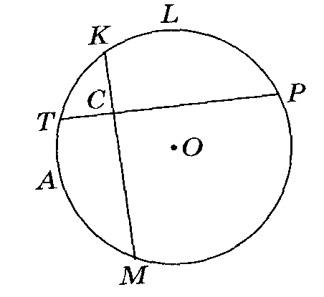1) 91^{о}; 2) 90^{о}; 3) 89^{о}; 4) 101^{о}.  10. Отрезки АВ и СD – взаимно перпендикулярные диаметры окружности с центром О. Точка К делит диаметр АВ на отрезки АК=13 и КВ = 27. Точка F расположена на окружности так, что и ( L – точка диаметра CD) . Найдите KL.  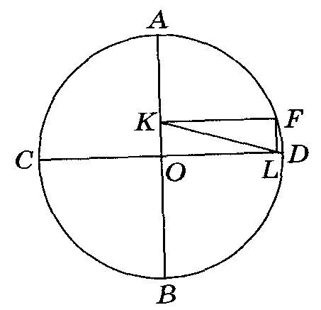1) 20; 2) 25; 3) ; 4)40 | Центральные и вписанные углы.  Вариант 2  1. Угол АСВ на 34^{о} меньше угла АОВ. Найдите сумму углов АОВ и АСВ.  1) 96^{о}; 2) 112^{о}; 3) 68^{о}; 4)102^{о} .  2. МР – диаметр. Найдите угол РКО.  1)60^{о}; 2)40^{о}; 3) 30^{о}; 4) 45^{о}.  3. Найдите угол АВС, если угол АОС равен 136^{о}.  1) 112^{о}; 2) 136^{о}; 3) 68^{о}; 4) 224^{о}.  4. ВD и СЕ – хорды одной окружности, А – точка пересече-ния этих хорд, АС = 6 см, АЕ = 12 см, АВ на 1 см меньше АD. Найдите ВD. 1) 21 см; 2) 20 см; 3) 16 см; 4) 17 см.  5. СК = 16 см, СР = 6 см, СМ = 24 см. Найдите DМ.  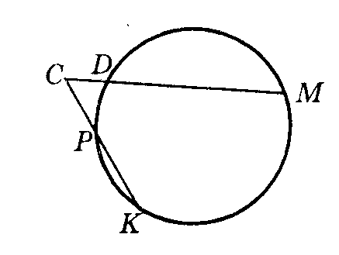1) 20 см; 2) 18 см; 3) 16 см; 4) 15 см.  6. МК – касательная к окружности. Найдите ВМ, если МК = 8 см, ВС = 12 см.  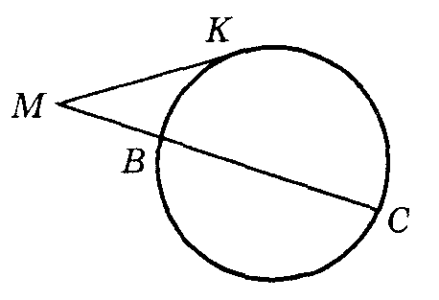1) 16 см; 2) 4 см; 3) 6 см; 4) 10 см.  7. Из точки Р проведены касательные РК₁ и РК₂ к окружности с центром О. Найдите расстояние между точками К₁ и К₂, если РК₁ = 8, угол К₁ОК₂ равен 120^{о}.  1) ; 2) 8; 3) ; 4) 4  8. Прямая КМ – касательная к окружности, а отрезок КР – хорда этой окружности. Определите угол между этими касательной и хордой, если градусная мера дуги КLР равна 92^{о}.  1) 41^{о}; 2) 92^{о}; 3) 48^{о}; 4) 46^{о}.  9. Хорды КМ и ТР окружности пересекаются в точке С. Определите величину угла ТСК, если градусные меры дуг КLР и ТАМ равны соответственно 78^{о} и 110^{о}.  1) 91^{о}; 2) 90^{о}; 3) 86^{о}; 4) 101^{о}.  10. Отрезки АВ и СD – взаимно перпендикулярные диаметры окружности с центром О. Точка К делит диаметр АВ на отрезки АК=4 и КВ = 16. Точка F расположена на окружности так, что и ( L – точка диаметра CD) . Найдите KL.  1) ; 2) 20; 3) 12; 4)10

«Теорема Пифагора»
Вариант 1  1. Точки К,М,Т,Р расположены соответственно на сторонах АВ, ВС, СD и АD квадрата АВСD так, что АК = 3, КВ = 5, ВМ = СТ = DР = 3. Найдите площадь четырехугольника КМТР.  - 34; 2) 36; 3) 49; 4) 24; 5) 16.  2. Длины гипотенузы и катета прямоугольного треугольника равны 41 и 40. Найдите периметр данного треугольника.  1) 88; 2) 820; 3) 162; 4) 1640; 5) 90.  3. Точка К – основание высоты ВК треугольника АВС. Найдите длину АС, если АВ=4, ВС=5, ВК=3.  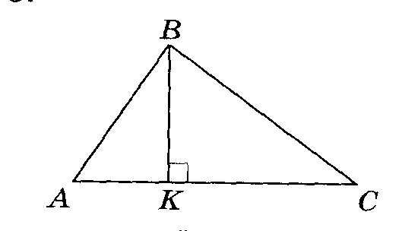1) 9; 2)4+; 3)4 -;4) 5; 5) 3  4. Точка К – основание высоты ВК треугольника АВС. Найдите длину АС, если АВ=4, ВС=5, ВК=3.  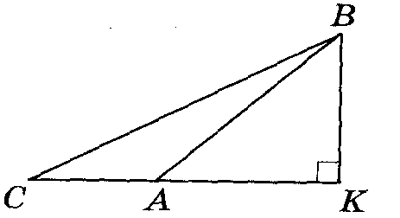1) 9; 2)4+; 3)4 -;4) 5; 5) 3  5. Длины сторон АВ и ВС параллелограмма АВСD равны соответственно 5 и 12. Высота ВК параллелограмма делит сторону АD в отношении 1: 2, считая от точки А. Найдите площадь этого параллелограмма.  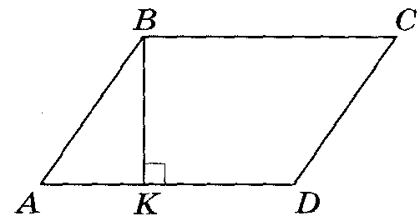1); 2) 60; 3) 48; 4); 5) 36  6. Длины оснований равнобедренной трапеции равны 4 и 2. Найдите площадь этой трапеции, если длина ее боковой стороны равна.  1) 3; 2) 6; 3) 4; 4) 12; 5) 6.  7. В равнобедренном треугольнике боковая сторона равна 5 см, основание 8 см. Найдите высоту, проведенную к основанию.  1) 3; 2) ; 3) 2; 4) 3; 5) 1.  8. Длины оснований прямоугольной трапеции равны 3 см и 6 см, а длина большей из ее боковых сторон равна 5 см. Найдите площадь и периметр этой трапеции. | Вариант 2  1. Точки К,М,Т,Р расположены соответственно на сторонах АВ, ВС, СD и АD квадрата АВСD так, что СТ = 4, DТ= 5, ВМ = АК = DР = 4 Найдите площадь четырехугольника КМТР.  - 49; 2) 36; 3) 41; 4) 53; 5) 26.  2. Длины гипотенузы и катета прямоугольного треугольника равны 13 и 12. Найдите периметр данного треугольника.  1) 25; 2) 156; 3) 78; 4) 20; 5) 27.  3. Точка К – основание высоты ВК треугольника АВС. Найдите длину АС, если АВ=8, ВС=10, ВК=6.  1) 9; 2)4 -; 3)8 +2;4) 5; 5) 3  4. Точка К – основание высоты ВК треугольника АВС. Найдите длину АС, если АВ=8, ВС=10, ВК=6.  1) 9; 2)4 +; 3)8 -2;4) 5; 5) 3  5. Длины сторон АВ и ВС параллелограмма АВСD равны соответственно 10 и 18. Высота ВК параллелограмма делит сторону АD в отношении 1: 2, считая от точки А. Найдите площадь этого параллелограмма.  1); 2) 60; 3)144; 4); 5) 124  6. Длины оснований равнобедренной трапеции равны 4 и 6. Найдите площадь этой трапеции, если длина ее боковой стороны равна.  1) 3; 2) 20; 3) 2; 4) 12; 5) 6.  7. В равнобедренном треугольнике боковая сторона равна 5 см, основание 6 см. Найдите высоту, проведенную к основанию.  1); 2) ; 3) 4; 4) 3; 5) 1.  8. Длины оснований прямоугольной трапеции равны 7 см и 13 см, а длина большей из ее боковых сторон равна 8 см. Найдите площадь и периметр этой трапеции.

Контрольная работа «Окружность»
Вариант 1  1. Центром окружности, вписанной в треугольник, служит точка пересечения….  2. Около четырехугольника АВСD можно описать окружность, если…  3. Из точки Р проведены касательные РК₁ и РК₂ к окружности с центром О и радиусом 4 см. Найдите длину отрезка РК₁ , если периметр четырехугольника ОК₁РК₂ равен 20.  1) ; 2) 6; 3) 8; 4) 9  4.Около треугольника АВС описана окружность с центром в точке О. Найдите величину угла ВАС, если угол АОВ = 60^{о}, угол АОС равен 150^{о}. 1) 60^{о}; 2) 70^{о}; 3) 85^{о}; 4) 75^{о}.  5. Около треугольника АВС описана окружность с центром в точке О. Если = 50^{о}, =130^{о}, то центр О лежит  1) внутри треугольника АВС; 2) вне треугольника АВС;  3) на середине стороны АС; 4) в вершине треугольника АВС.  6. МК – касательная к окружности. Найдите ВМ, если МК = 8 см, ВС = 12 см.  1) 16 см; 2) 4 см; 3) 6 см; 4) 10 см.  7. На рисунке О и О₁ – центры окружностей. Найдите угол DBC.  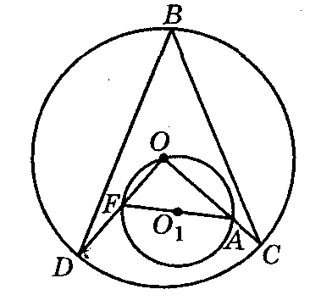  8. СК = 16 см, СР = 6 см, СМ = 24 см. Найдите DМ.  1) 20 см; 2) 18 см; 3) 16 см; 4) 15 см.  9. Высота, проведенная к основанию равнобедренного треугольника, равна 9 см, а само основание равно 24 см. Найдите радиусы вписанной в треугольник и описанной около треугольника окружностей.  10. Найдите площадь прямоугольной трапеции, описанной около окружности, если боковые стороны этой трапеции равны 10 см и 16 см. | Вариант 2  1. Центром окружности, описанной около треугольника, служит точка пересечения….  2. В четырехугольник АВСD можно вписать окружность, если ….  3. Из точки Р проведены касательные РК₁ и РК₂ к окружности с центром О и радиусом 3 см. Найдите длину отрезка РК₁ , если периметр четырехугольника ОК₁РК₂ равен 18.  1) ; 2) 6; 3) 7; 4) 8  4. Около треугольника АВС описана окружность с центром в точке О. Если = 70^{о}, =110^{о}, то центр О лежит  1) внутри треугольника АВС; 2) вне треугольника АВС; 3) на середине стороны АС; 4) в вершине треугольника АВС.  5. Около треугольника АВС описана окружность с центром в точке О. Найдите величину угла АСВ, если угол АОС = 60^{о}, угол ВОС равен 140^{о}. 1) 60^{о}; 2) 70^{о}; 3) 80^{о}; 4) 140^{о}.  6. АВ – касательная к окружности, АВ = 6 дм, СD = 5 дм. Найдите АD.  1) 4 дм; 2) 6 дм; 3) 3 дм; 4) 5 дм.  7. АВ = 20 см, АС = 4 см, АЕ = 16 см. Найти DЕ.  1) 9 см; 2) 12 см; 3) 11 см; 4) 10 см.  8. МР – диаметр. Найдите угол РКО.  1)60^{о}; 2)40^{о}; 3) 30^{о}; 4) 45^{о}.  9. Основание равнобедренного треугольника равно 18 см, а боковая сторона равна 15 см. Найдите радиусы вписанной в треугольник и описанной около треугольника окружностей.  10. Площадь четырехугольника АВСD, описанного около окружности радиуса 5 см, равна 90 см². Найдите стороны СD и AD этого четырехугольника, если АВ = 9 см, ВС = 10 см.

Повторение (подобие треугольников)
1. Точка О является точкой пересечения отрезков АС и ВМ. Докажите подобие треугольников АВО и СКО, если .
2. В треугольниках АВС и EDF , а стороны АВ и ВС, заключающие , соответственно больше сторон TD и DF, заключающих , в три раза. Подобны ли эти треугольники?
3. АВСD – трапеция, причем АВСD, диагонали АС и ВD пересекаются в точке О. Найдите АВ, если ОD=15 cм, ОВ=9 cм, СD = 25 см.
4.Найдите соотношение площадей треугольников АВС и KMN, если АВ=8 см, ВС=12 см, АС=16 см, KM=10 см, MN=15см, NK=20 см.
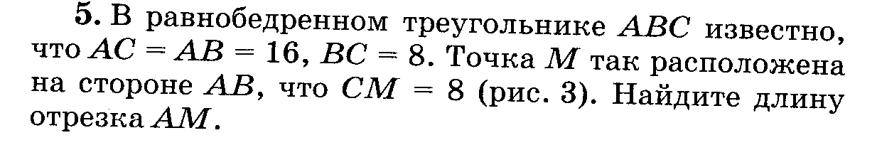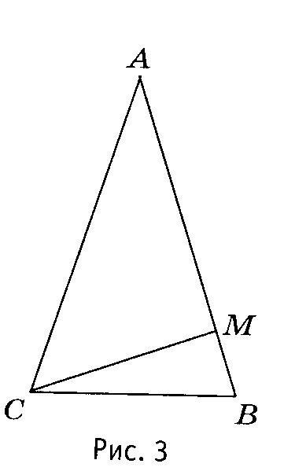
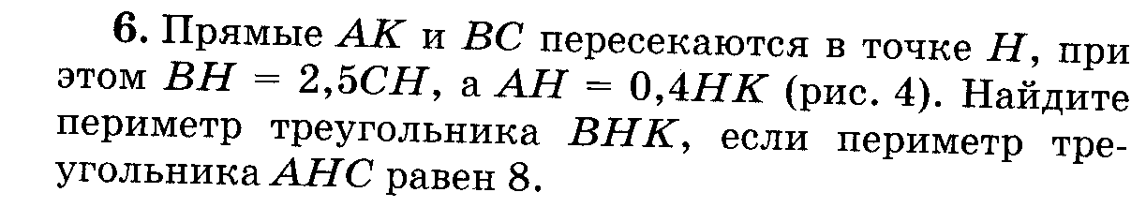
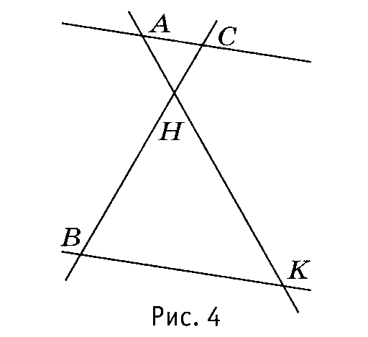
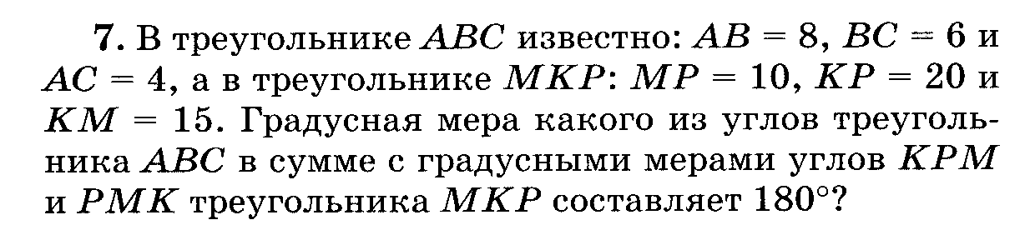
8. АВСD – трапеция, основания ВС=13 см, АD=39 см. Боковые стороны АВ=24 см, CD=40 см. Найдите продолжение боковых сторон до точки их пересечения К.
9. В треугольниках АВС АВ=6см, АС=12 см, ВС=8 см. Продолжения сторон АВ и СВ за точку В соответственно равны ВМ=3 см, ВК=4 см. Найдите длину отрезка МК.
10. В прямоугольных треугольниках АВС и МPK . Катеты треугольника АВС равны 5 см и 12 см, а гипотенуза и катет треугольника МPK соответственно равны 26 см и 10 см. Докажите, что эти треугольники подобны и найдите недостающие стороны.

Повторение (соотношений в прямоугольном треугольнике)

1. Найдите длину высоту прямоугольного треугольника, проведенную из вершины прямого угла, которая разделила гипотенузу на отрезки 9см и 16см.
1) 8,5 2) 3) 9 4) 12
2. Найдите длину высоту прямоугольного треугольника, проведенную из вершины прямого угла, которая разделила гипотенузу на отрезки 5 см и 20см.
1) 8,5 2) 3) 9 4) 10
3. Длины проекций катетов прямоугольного треугольника на гипотенузу равны 6 см и 12 см. Найдите длину меньшего катета этого треугольника.
1) 2) 3) 4) 8
4. Длины проекций катетов прямоугольного треугольника на гипотенузу равны 7см и 14 см. Найдите длину большего катета этого треугольника.
1) 2) 3) 4) 8
5. Известно, что sinA=. Найдите tgA.
6. Известно, что cos В=. Найдите tgВ.
7. Значения sin60º, ctg 45º, tg 30º соответственно равны
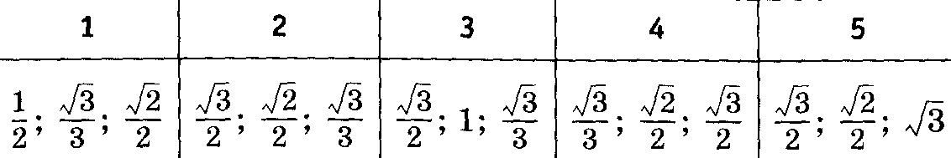
8. Значения sin30º, tg 45º, cos45º соответственно равны
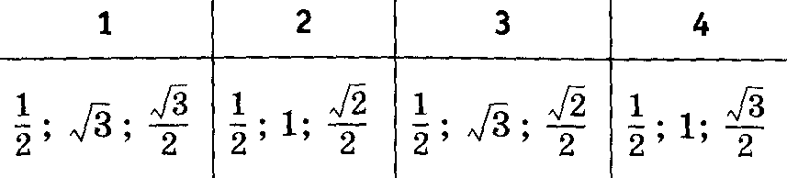
9. Значения cos 60º, cos 45º, sin30º соответственно равны
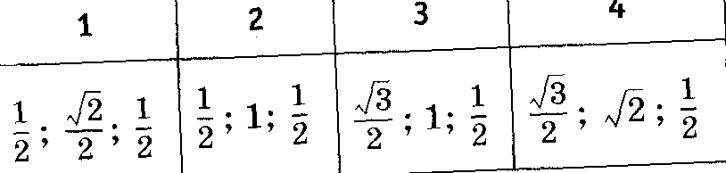
10. По рис.1 выразите длину х гипотенузы прямоугольного треугольника АВС через длину а его катета и тригонометрическую функцию угла АВС =α.
а)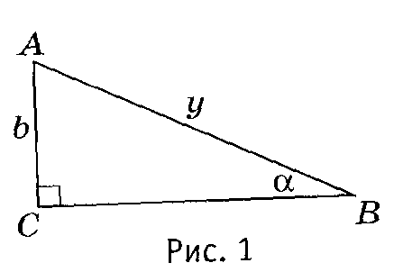 б) 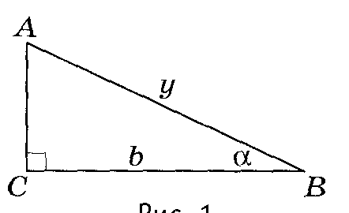
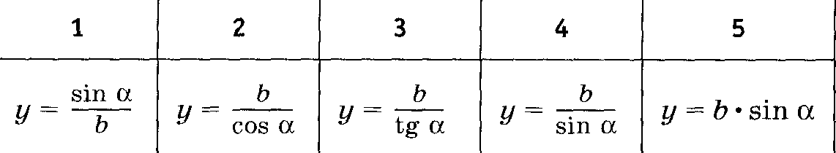
11. По рис.2 выразите длину у катета прямоугольного треугольника АВС через длину b его другого катета и тригонометрическую функцию угла АВС=β.
а)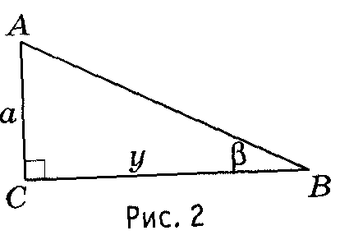 б) 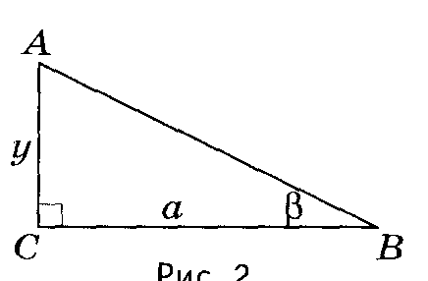
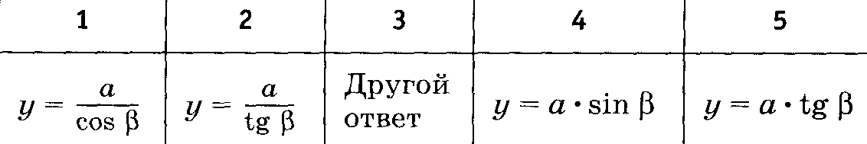
12. По рис.3 выразите длину z катета прямоугольного треугольника АВС через длину с его гипотенузы и тригонометрическую функцию угла ВАС=γ
а)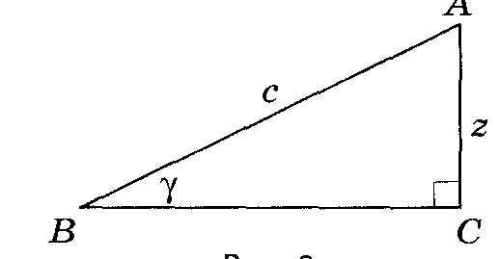б) 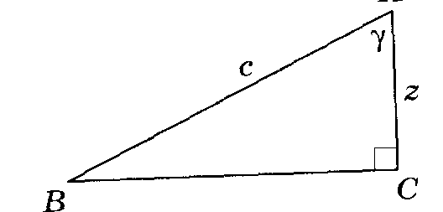
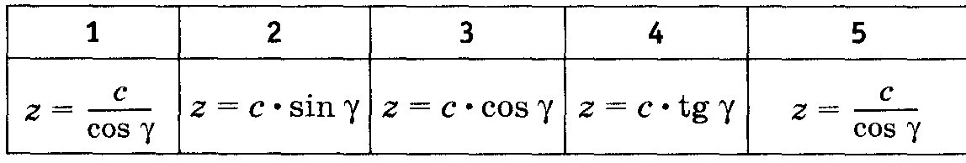
13. Численное значение выражения равно
а)
б) 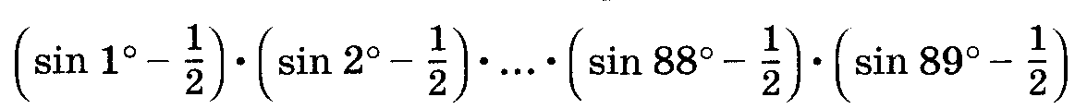
в)
14. Начертите произвольный отрезок и разделите его в отношении 2:3, 1:4, 5: 3.

Итоговое повторение
1. В четырехугольнике АВСD . Найдите угол D.
2. В параллелограмме АВСD проведена биссектриса угла ВАD, которая пересекает сторону ВС в точке Е. Найдите АD, если ВА=10см, ЕС=4 см.
3. В равнобедренной трапеции АВСD АВ=ВС=СD= 4 см, АD = 8 см. Найдите угол С.
4. Найдите площадь равнобедренной трапеции МКРТ (КР║ МТ), если длина ее высоты КН равна 7, , а точка Н разбивает большее основание МТ на отрезки, длина большего из которых равна 9.
5. Найдите площадь прямоугольной трапеции, если длины ее оснований равны 7 см и 11 см, а длина меньшей боковой стороны равна 6 см.
6. Точка М лежит на основании АВ равнобедренного треугольника АВС. Найдите площадь этого треугольника, если АС= ВС = 10, а расстояния от точки М до этих сторон равны соответственно 2 и 6.
7. В параллелограмме АВСD проведены высоты ВК к стороне АD и ВР к стороне СD, причем АВ: ВС = 3 : 4. Найдите ВР, если ВК= 6 см.
8. В треугольнике АВС отрезок А₁В₁ параллелен стороне АВ, при этом длина стороны АВ в 3 раза больше длины отрезка А₁В₁. Найдите отношение отрезков ВВ₁ и СВ
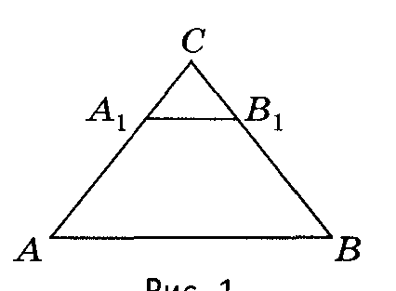
9.(рисунок тот же) В треугольнике АВС отрезок А₁В₁ параллелен стороне АВ, при этом длина стороны АВ в 3 раза больше длины отрезка А₁В₁ и площадь треугольника А₁СВ₁ равна 6 см². Найдите площадь трапеции АА₁В₁В.
10. Найдите длину высоты прямоугольного треугольника, проведенную из вершины прямого угла, которая разделила гипотенузу на отрезки 3 см и 12 см.
11. Длины проекций катетов прямоугольного треугольника на гипотенузу равны 5 см и 10 см. Найдите длину большего катета этого треугольника.
12. Угол ВАС равен 60^{о}, радиус окружности 6 см. Найдите площадь треугольника ВОС.
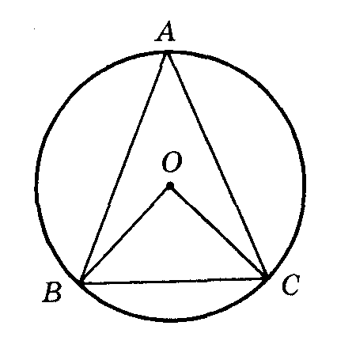
13. Основание равнобедренного треугольника равно 18 см, а боковая сторона равна 15 см. Найдите радиусы вписанной в треугольник и описанной около треугольника окружностей
14. Катеты прямоугольного треугольника равны 5 см и 12 см. Найдите радиусы вписанной в треугольник и описанной около треугольника окружностей.
15. Прямая КМ касается окружности. Угол КРQ равен 20^{о}. Найдите угол. МКQ
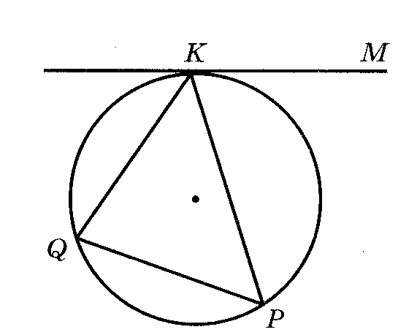
16. (рисунок тот же) Прямая КМ касается окружности. Угол МКQ равен 130^{о}. Найдите угол КРQ.

Итоговая контрольная работа
Вариант 1  1. В четырехугольнике АВСD . Найдите угол D. 1) 120; 2) 240; 3) 60; 4) 90  2. Диагонали параллелограмма АВСК пересекаются в точке О. Сумма площадей треугольников АОВ и СОК равна 5 см. Найдите площадь параллелограмма.  1) 7,5; 2) 12,5; 3) 10; 4) 20  3. Биссектриса угла ВАD пересекает сторону ВС параллелограмма АВСD в точке М. Найдите периметр параллелограмма, если СD=8 cм, СМ=4 см.  1) 40; 2) 24; 3) 20; 4) 52  4. Диагональ ромба равна его стороне. Найдите острый угол ромба. 1) 45; 2) 30; 3) 60; 4) 50.  5. Найдите площадь прямоугольной трапеции, если длины ее оснований равны 8 см и 15 см, а длина меньшей боковой стороны равна 4 см. 1) 46; 2) 40; 3) 45; 4) 60..  6. Точка М лежит на основании АВ равнобедренного треугольника АВС. Найдите площадь этого треугольника, если АС= ВС = 10, а расстояния от точки М до этих сторон равны соответственно 2 и 6. 1) 10; 2) 20; 3) 30; 4) 40  7. Длины проекций катетов прямоугольного треугольника на гипотенузу равны 5 см и 15 см. Найдите длину меньшего катета этого треугольника.  1) 2) 3) 4) 10  8. Угол ВАС равен 45^{о}, радиус окружности 6 см. Найдите площадь треугольника ВОС. 1) 6; 2) 12; 3) 36; 4) 18  9. Катеты прямоугольного треугольника равны 6 см и 8 см. Найдите радиус вписанной окружности. 1) 2; 2) 3; 3) 5; 4) 4  10. Прямая КМ касается окружности. Угол МКQ равен 130^{о}. Найдите угол КРQ. 1) 40; 2) 20; 3) 60; 4) 50  11. Площадь четырехугольника АВСD, описанного около окружности радиуса 5 см, равна 90 см². Найдите стороны СD и AD этого четырехугольника, если АВ=9 см, ВС=10см. | Вариант 2  1. В четырехугольнике АВСD . Найдите угол D. 1) 120; 2) 240; 3) 60; 4) 90  2. Диагонали параллелограмма АВСК пересекаются в точке О. Сумма площадей треугольников СОВ и АОК равна 6 см. Найдите площадь параллелограмма. 1) 12; 2) 12,5; 3) 6; 4) 20.  3. Меньшая сторона прямоугольника равна 7 см. Найдите длины диагоналей, если они пересекаются под углом 60^{о}.  1) 7; 2) 14; 3) 3,5; 4) 21  4. Диагональ прямоугольника в два раза больше меньшей стороны. Найдите угол между этой диагональю и этой стороной. 1) 90; 2) 45; 3) 60; 4) 30.  5. Найдите площадь равнобедренной трапеции МКРТ (КР║ МТ), если длина ее высоты КЕ равна 5, , а точка Е разбивает большее основание МТ на отрезки, длина большего из которых равна 7. 1) 12 ; 2) 30; 3) 33; 4) 35.  6. Точка М лежит на основании АВ равнобедренного треугольника АВС. Найдите площадь этого треугольника, если АС= ВС = 10, а расстояния от точки М до этих сторон равны соответственно 2 и 6. 1) 10; 2) 20; 3) 30; 4) 40  7. Найдите длину высоты прямоугольного треугольника, проведенную из вершины прямого угла, которая разделила гипотенузу на отрезки 4 см и 9см. 1) 7,5 2) 3) 9 4) 6  8. Угол ВАС равен 60^{о}, радиус окружности 8 см. Найдите площадь треугольника ВОС.  1) ; 2) 16; 3) 32; 4)  9. В равнобедренный треугольник с основанием 24 см и боковой стороной 13 см вписана окружность. Найдите радиус этой окружности. 1) 1; 2) 1,5; 3) 2,4; 4) 3  10. Прямая КМ касается окружности. Угол КРQ равен 20^{о}. Найдите угол. МКQ 1) 100; 2) 160; 3) 120; 4) 110  11. Найдите площадь прямоугольной трапеции, описанной  около окружности, если боковые стороны этой трапеции равны 10 см и 16 см.

